Knete selber machen ohne Alaun

Zubereitunsgzeit: 20 mins
komplette Zeit: 20 mins

Zutaten
- 500 g Mehl
- 175 g Salz
- 3 EL Zitronensäure (etwa 20 g) - Pulver
- 7 El Öl (etwa 80 ml), Sonnenblumen
- 500 ml kochendes Wasser
Zubereitung
- Ich habe mit der Küchenmaschine gearbeitet. Alternativ eignet sich auch der Handmixer mit Knethaken oder ein Holzlöffel und wenn der Teig abgekühlt ist, die Hände zum Kneten.
- Alle trockenen Zutaten grob vermischen und dann das Öl hinzufügen. Das kochende Wasser nach und nach unterkneten, bis es aufgebraucht ist. Den Teig einige Minuten kneten (lassen), bis eine geschmeidige, weiche Knetmasse entsteht.
- Wenn du die Knete einfärben möchtest, teilst du sie dir in Teile auf und fügst jedem Teil dann nach und nach Farbe hinzu. Diese muss gut untergeknetet werden, damit sich alles gleichmäßig verteilt und die Knete einfärbt.
- Glitzer kann dann im Anschluss ebenfalls untergemischt werden,
- Das Herstellen der Knete dauert keine 10 Minuten, das Einfärben dann auch nochmal 10 bis 15 Minuten, je nachdem wie viele verschiedene Farben du verwenden möchtest.
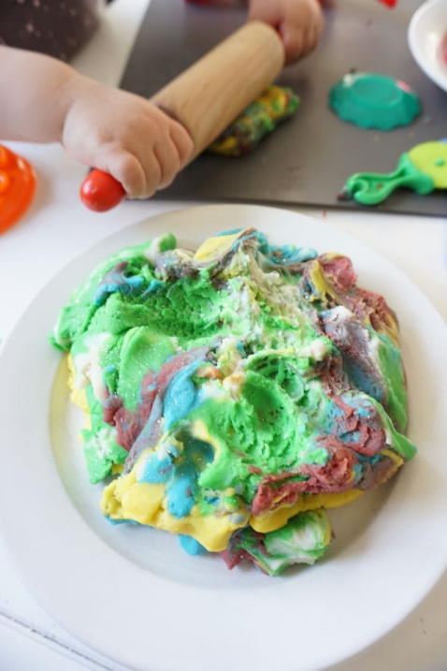
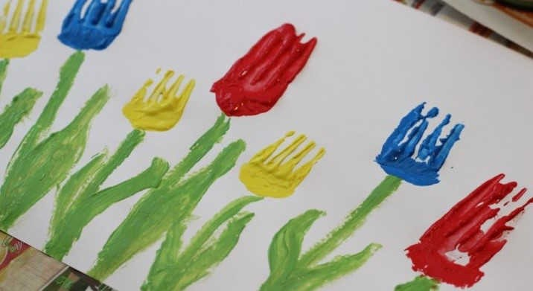
Tulpenwiese mit Gabeldruck

Zahlenreim
Morgens früh um sechs
kommt die kleine Hex.

Morgens früh um sieb'n
schabt sie gelbe Rüb'n.

Morgens früh um acht
wird Kaffee gemacht.

Morgens füh um neun
geht sie in die Scheun'.

Morgens früh um zehn
holt sie Holz und Spän'.

Feuert an um elf,
kocht dann bis um zwölf.

Fröschebein und Krebs und Fisch,
hurtig Kinder, kommt zu Tisch!

Zungenbrecher

Fischers Fritz fischt frische Fische,
frische Fische fischt Fischers Fritz.

Hansen Hansens Hans hackte Holz.
Hätte Hansens Hannchen
Hansen Hansens Hans Holz hacken hören,
hätte Hansens Hannchen
Hansen Hansens Hans Holz hacken helfen.

Zehn Ziegen zogen zehn Zenter Zucker zum Zoo

Zwischen zwei Zwetschkenzweigen
zwitschern zwei Schwalben.

Basteln mit Klopapierrollen

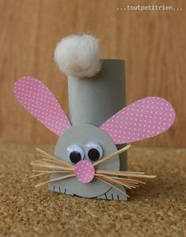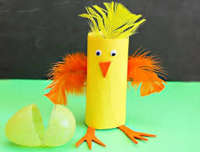

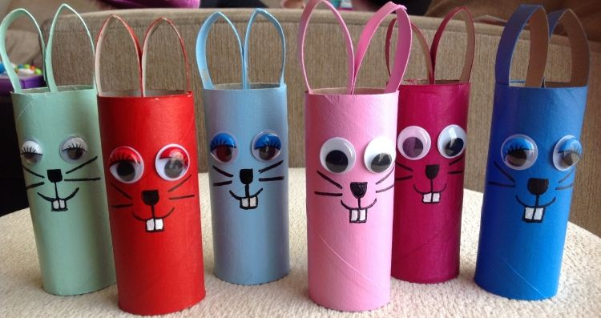

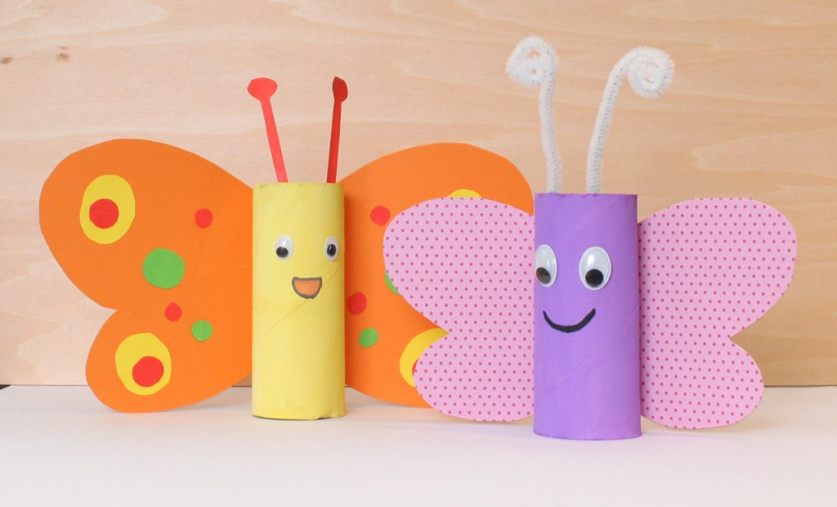

Höhle bauen für Kinder und Erwachsene
Man benötigt:
Decken und Lacken
Polster
Stühle
Tische
ev. Stofftiere, Bücher, Licherterkette (Brandgefahr beachten)

